Relatório de Aula Prática - Sistemas Para Internet

1 - Confirmação da Instalação do GIT

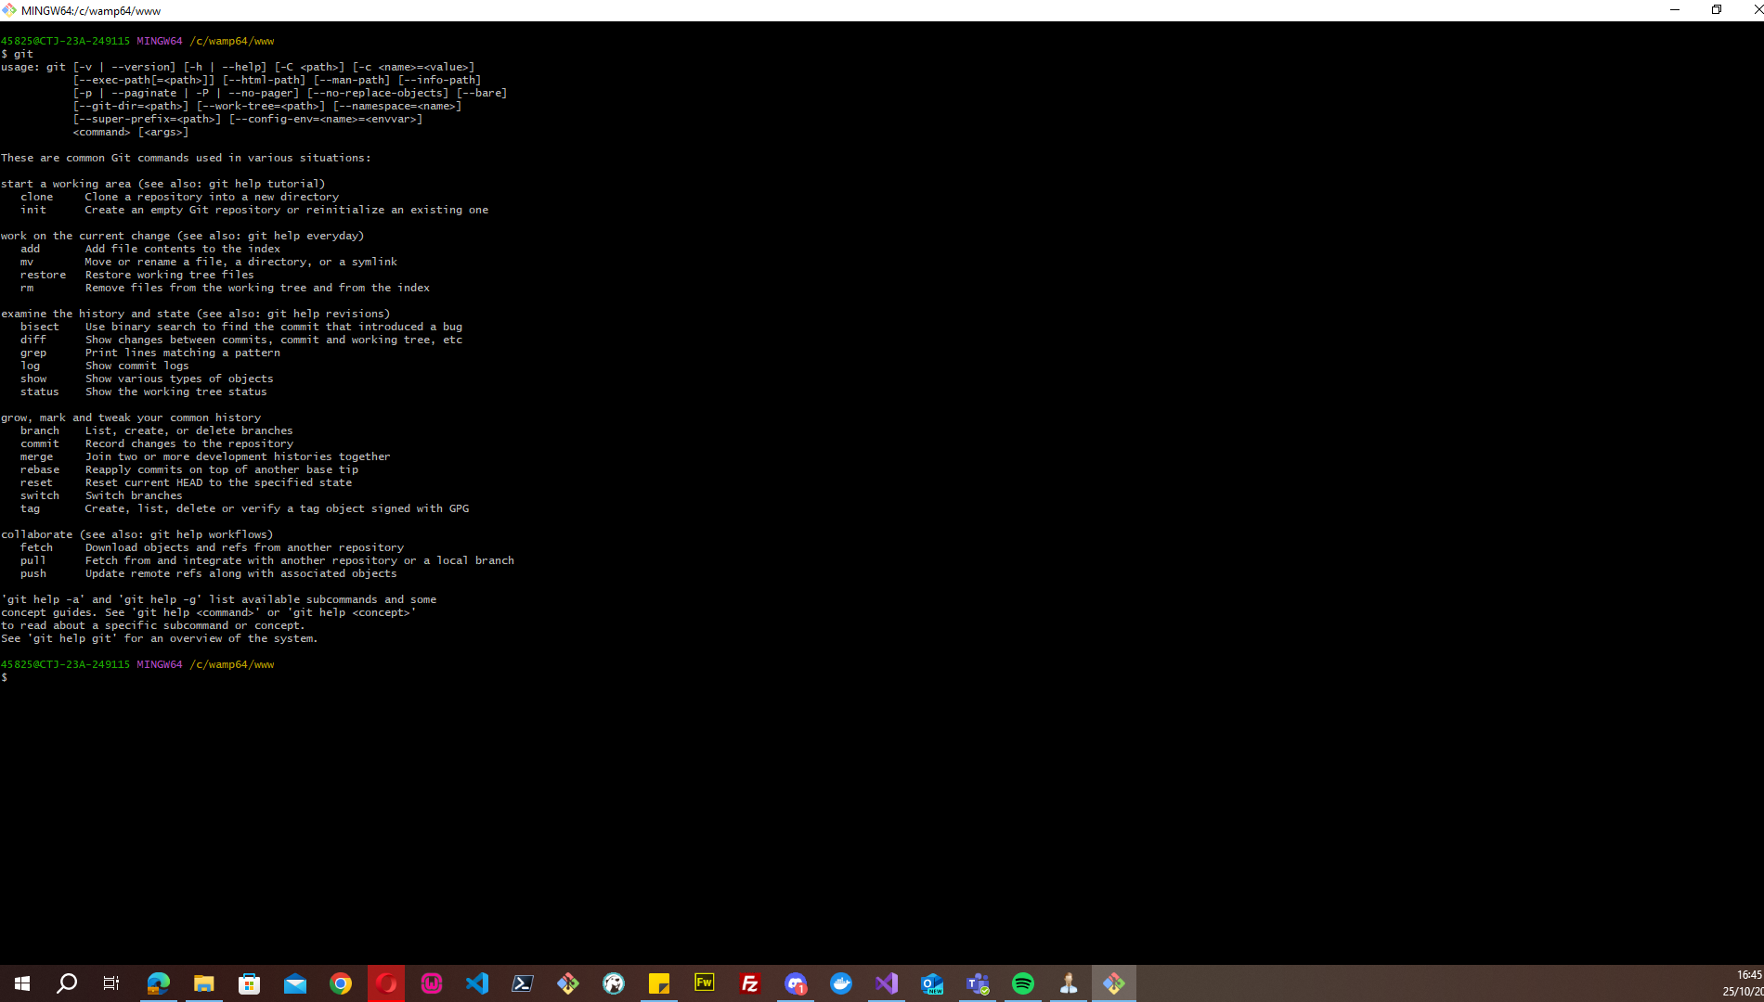

2 - Verificando Status dos Arquivos - (Git Status), Commit e Push

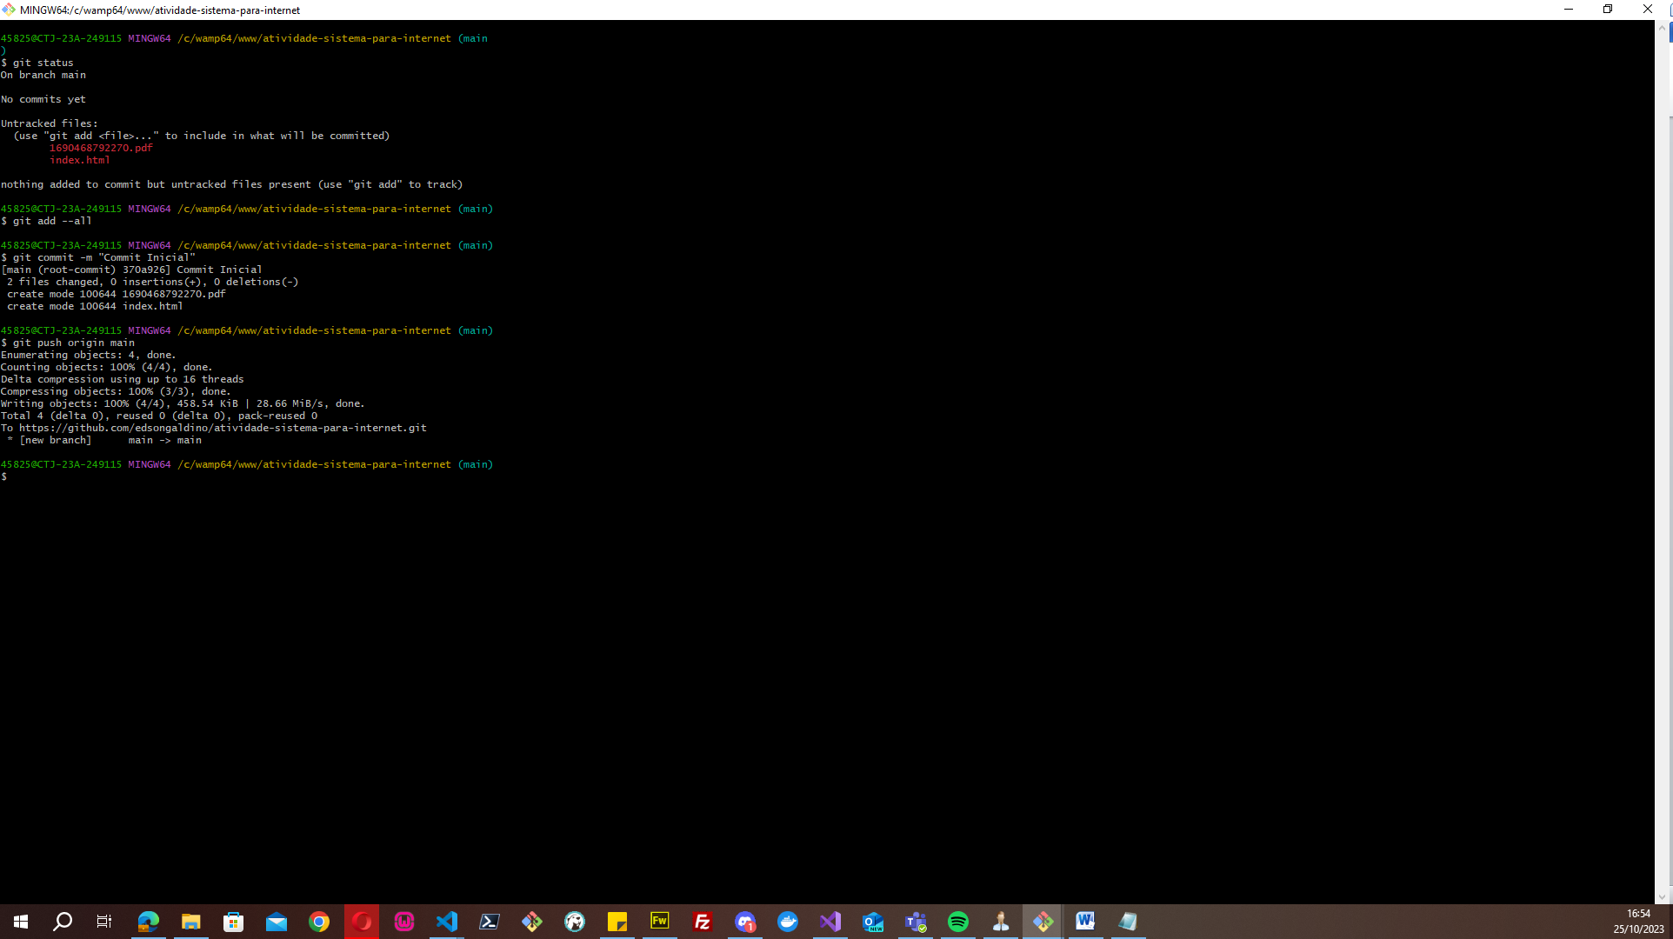

3 – Mostrando único arquivo que teve alteração

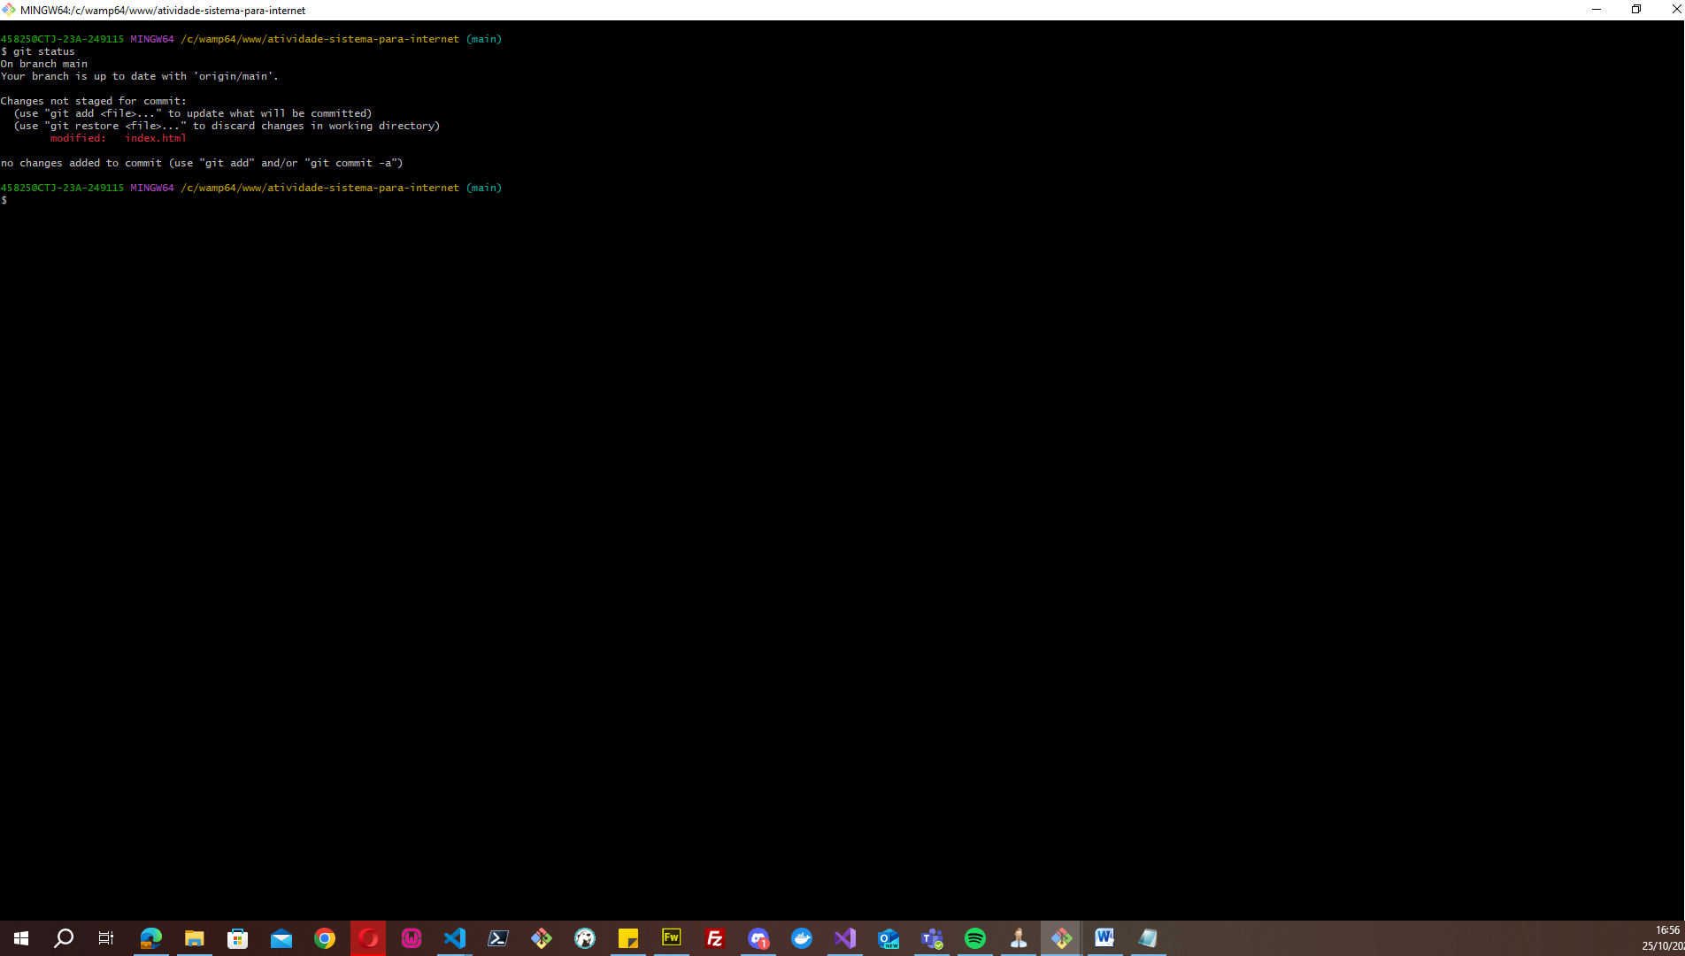

4 – Commit final, adição de novos arquivos